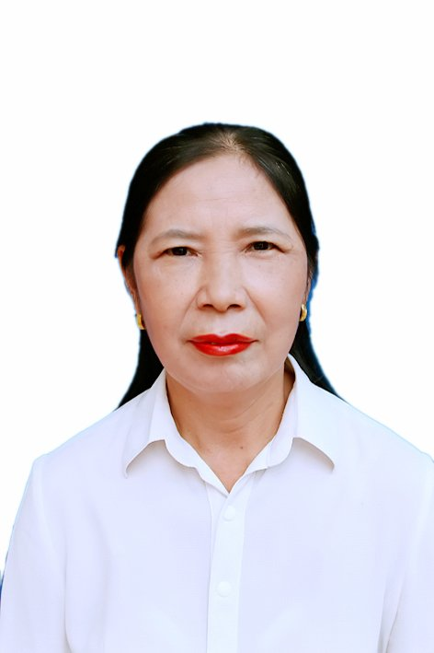
Mẫu số 08/HĐBC-HĐND
Ảnh  4cm x 6cm | TIỂU SỬ TÓM TẮT  CỦA NGƯỜI ỨNG CỬ ĐẠI BIỂU HỘI ĐỒNG NHÂN DÂN  PHƯỜNG ĐẠI NÀI, KHÓA XXI, NHIỆM KỲ 2021-2026

1. Họ và tên thường dùng: NGUYỄN THỊ NGA
2. Họ và tên khai sinh: NGUYỄN THỊ NGA
Các bí danh/tên gọi khác (nếu có): Không
3. Ngày, tháng, năm sinh: 30/11/1964 4. Giới tính: Nữ
5. Quốc tịch: Chỉ có 01 quốc tịch là quốc tịch Việt Nam và không trong thời gian thực hiện thủ tục xin gia nhập quốc tịch quốc gia khác
6. Nơi đăng ký khai sinh: UBND Phường Đại Nài, thành phố Hà Tĩnh, tỉnh Hà Tĩnh
7. Quê quán: Phường Đại Nài, thành phố Hà Tĩnh, tỉnh Hà Tĩnh
8. Nơi đăng ký thường trú: Tổ dân phố 3, phường Đại Nài, thành phố Hà Tĩnh
Nơi ở hiện nay: Số nhà 01, ngõ 37, đường Đội Cung, Tổ dân phố 3, phường Đại Nài, thành phố Hà Tĩnh, tỉnh Hà Tĩnh
9. Số CMND: 183808056 Ngày cấp: 12/9/2007 Cơ quan cấp: Công an Hà Tĩnh
10. Dân tộc: Kinh 11. Tôn giáo: Không
12. Trình độ:
- Giáo dục phổ thông: 12/12 Phổ thông
- Chuyên môn, nghiệp vụ: Trung cấp, chuyên ngành Hành chính văn phòng
- Học vị: Không Học hàm: Không
- Lý luận chính trị: Trung cấp
- Ngoại ngữ: Không
13. Nghề nghiệp hiện nay: Cán bộ Tổ dân phố
14. Chức vụ trong cơ quan, tổ chức, đơn vị đang công tác: Bí thư Chi bộ TDP3
15. Nơi công tác: Tổ dân phố 3, phường Đại Nài
16. Ngày vào Đảng: 11/11/1995
- Ngày chính thức: 11/11/1996 Số thẻ đảng viên: 07.019405
- Chức vụ trong Đảng: Ủy viên BCH đảng bộ phường
- Ngày ra khỏi Đảng (nếu có): Không
Lý do ra khỏi Đảng: Không
17. Tham gia làm thành viên của các tổ chức đoàn thể:
- Tên tổ chức đoàn thể: Công đoàn phường
- Chức vụ trong từng tổ chức đoàn thể: Phó chủ tịch công đoàn phường
18. Tình trạng sức khoẻ: Tốt
19. Các hình thức khen thưởng nhà nước đã được trao tặng: Giấy khen của UBND thành phố
20. Các hình thức kỷ luật, xử lý vi phạm đã bị áp dụng (Đảng, chính quyền, đoàn thể): Không bị kỷ luật, không có án tích
21. Là đại biểu Quốc hội khoá (nếu có): Không
22. Là đại biểu Hội đồng nhân dân phường Đại Nài, Nhiệm kỳ 2011-2016;2016-2021
TÓM TẮT QUÁ TRÌNH CÔNG TÁC
Thời gian | Công việc, chức danh, chức vụ, nơi công tác  (Chính quyền, Đảng, đoàn thể)
- Năm 2000 - 2005  - Năm 2006 - 11/2008  - Tháng 12/2008 – 12/2020  - Tháng 01/2020 - nay | - Thường trực Hội LHPN phường Đại Nài kiêm thủ quỹ UBND phường Đại Nài  - Phó chủ tịch Hội LHPN phường Đại Nài kiêm thủ quỹ UBND phường Đại Nài  - Chủ tịch Hội LHPN phường Đại Nài  - Chủ tịch hội LHPN phường kiêm Bí thư chi bộ 3 phường Đại Nài

Đại Nài, ngày 26 tháng 4 năm 2021
Ký tên
(Đã ký)
Nguyễn Thị Nga

